**EarthAlert**

**(DAS) Documento Arquitectura Sistema**

**Versión 1.0**

**Identificación de Documento**

| **Identificación** | DAS 1.0 |
| --- | --- |
| **Proyecto** | EarthAlert |
| **Versión** | 1.0 |

| **Documento mantenido por** | Nicolás Palma y Miguel Montenegro |
| --- | --- |
| **Fecha de última revisión** | 23/09/2024 |
| **Fecha de próxima revisión** | 24/09/2024 |

| **Documento aprobado por** | Nicolás Palma y Miguel Montenegro |
| --- | --- |
| **Fecha de última aprobación** | 15/10/2024 |

**Historia de Revisiones**

| **Fecha** | **Versión** | **Descripción** | **Autor** |
| --- | --- | --- | --- |
| 23/09/2024 | 1.0 | Desarrollo | Nicolás Palma y Miguel Montenegro |
|  |  |  |  |
|  |  |  |  |
|  |  |  |  |

**Tabla de Contenidos**

**1 Introducción 2**

1.1 Contexto del Problema 3

1.2 Propósito 3

1.3 Ámbito 3

1.3.1 Alcance 3

1.3.2 Limitaciones 3

1.4 Definiciones, acrónimos y abreviaciones 4

1.5 Referencias 4

1.6 Resumen ejecutivo 4

1.7 Representación 5

**2 Metas y Restricciones de la Arquitectura 6**

2.1 Metas de la arquitectura 7

2.2 Restricciones de la Arquitectura 7

2.3 Otros antecedentes y consideraciones 7

**3 Vista de Escenarios 7**

3.1 Modelo de Casos de Uso 8

3.2 Casos de Usos Extendidos 8

3.3 Especificación de los Escenarios de Calidad Relevantes 9

**4 Vista de Procesos 11**

**5 Vista Lógica 12**

5.1 Parte Estructural ( Diagrama de Clases y Diagrama Relacional) 12

*5.1.1 Descripción de Clases 12*

Ilustración 4: Diagrama de Base Datos (Relacional) 14

*5.1.2 Descripción de Tablas 14*

5.2 Parte Dinámica (Diagrama de Secuencias) 16

Diagrama de secuencias app móvil 16

Diagrama de secuencias app web 17

**6 Vista de Desarrollo o Despliegue 18**

**7 Vista Física 18**

**8 Decisiones de Diseño y Selección de Alternativas 19**

**9 Análisis de Reutilización 20**

1. **Introducción**
   1. **Contexto del Problema**

Un terremoto puede ocurrir en cualquier momento, sin previo aviso, poniendo

en riesgo la vida de miles de personas. Los sistemas de alerta existentes

menudo son limitados en su alcance o tiempo de respuesta, y las

comunicaciones tradicionales pueden verse interrumpidas durante una

emergencia. EarthAlert surge como una solución innovadora que proporciona

alertas tempranas de sismos a través de una red de usuarios, permitiendo una

respuesta rápida y eficiente. La aplicación también facilita la gestión de

contactos de emergencia y ofrece herramientas de comunicación adicionales

para mantener a las personas conectadas y seguras durante una variedad de

situaciones críticas, como incendios forestales.

* 1. **Propósito**

El propósito de EarthAlert es brindar a las personas una herramienta móvil accesible y confiable para mejorar la respuesta ante sismos y otras situaciones de emergencia. A través de alertas tempranas, gestión eficiente de contactos de emergencia y acceso a información crucial, EarthAlert busca minimizar el impacto de estos eventos, facilitando la comunicación y coordinación entre usuarios, familiares y servicios de emergencia.

* 1. **Ámbito**

**1.3.1 Alcance**

EarthAlert es una aplicación móvil diseñada para dispositivos Android y iOS que ofrece alertas tempranas de sismos, gestión de contactos de emergencia y acceso a información de seguridad. La aplicación se enfocará inicialmente en Chile, con planes de expansión futura. EarthAlert se integrará con APIs de sismología confiables para proporcionar información actualizada sobre eventos sísmicos.

Además, EarthAlert cuenta con una plataforma web dedicada a la educación sobre sismos y estrategias de preparación. El sitio web mejora la experiencia con alertas tempranas y mapas interactivos en tiempo real que visualizan la actividad sísmica.

**1.3.2 Limitaciones**

Es importante destacar que EarthAlert no puede predecir terremotos. La aplicación depende de la información proporcionada por fuentes externas y su efectividad puede verse afectada por la disponibilidad de internet o redes móviles. EarthAlert es una herramienta de apoyo y no reemplaza las indicaciones de las autoridades competentes en caso de emergencia.

* 1. **Definiciones, acrónimos y abreviaciones**

| **Acrónimo** | **Definición** |
| --- | --- |
| EA | EarthAlert |
| GPS | Global Positioning System (Sistema de Posicionamiento Global). Utilizado para la localización del usuario y la determinación de la proximidad a un evento sísmico. |
| SISMO | Sacudida brusca y pasajera de la corteza terrestre producida por la liberación de energía acumulada en forma de ondas sísmicas. |
| API | Application Programming Interface (Interfaz de Programación de Aplicaciones). Se refiere a las interfaces utilizadas para la comunicación con servicios externos, como los que proveen datos sismológicos. |
| UI | User Interface (Interfaz de Usuario). Se refiere a la interfaz gráfica de la aplicación con la que interactúa el usuario. |
| UX | User Experience (Experiencia de Usuario). Se refiere a la experiencia general del usuario al interactuar con la aplicación. |
| OS | Operating System (Sistema Operativo). Se refiere al sistema operativo del dispositivo móvil (ej: Android, iOS). |
| DB | Database (Base de Datos). Se refiere a la base de datos utilizada para almacenar la información de la aplicación. |
| CE | Contacto de Emergencia. Se refiere a las personas designadas por el usuario para ser notificadas en caso de emergencia. |
| AE | Alerta de Emergencia. Notificación enviada por la aplicación al usuario en caso de un sismo u otra emergencia. |
| ZN | Zona de Notificación. Área geográfica en la que se envía una alerta de emergencia. |

* 1. **Referencias**

A continuación, se listan las referencias a otros documentos :

* [**Informe ERS**](https://docs.google.com/document/d/1vIkWtG52ZeJOa4yruRp84oK1g8wuGmpH/edit?usp=sharing&ouid=114227852491417361906&rtpof=true&sd=true)
  1. **Resumen ejecutivo**

Este Documento de Arquitectura de Sistema (DAS) describe la arquitectura de EarthAlert, una aplicación web y móvil diseñada para proporcionar información oportuna y facilitar la comunicación entre usuarios, familiares y amigos durante emergencias sísmicas. EarthAlert busca minimizar el impacto de los terremotos, ofreciendo una plataforma para alertar a contactos de emergencia, acceder a información relevante sobre cómo actuar ante estas situaciones y consultar datos sismográficos y sismológicos.

Desarrollada utilizando React, Node.js y MySQL para la aplicación web, y React Native con Expo para la aplicación móvil, EarthAlert se enfoca en brindar una solución integral para la comunicación y la información en momentos críticos. Las funcionalidades principales incluyen: la capacidad de enviar alertas de emergencia a contactos de emergencia, acceso a recursos informativos sobre procedimientos de seguridad ante terremotos, y la visualización de datos sismográficos y sismológicos relevantes.

En su primera etapa, EarthAlert se centrará en Chile, país con una alta actividad sísmica. Sin embargo, la visión a futuro es expandir el alcance a nivel internacional, abarcando otras emergencias naturales como huracanes, tsunamis e inundaciones.

Es importante destacar que EarthAlert no predice terremotos. La aplicación se centra en la comunicación y el acceso a la información durante y después de un evento sísmico, empoderando a los usuarios para que puedan tomar decisiones informadas y coordinar acciones con sus seres queridos. Este DAS, dirigido al equipo de desarrollo y stakeholders, detalla las vistas de escenarios, procesos, lógica, desarrollo/despliegue y física, proporcionando una guía completa para el diseño, desarrollo y mantenimiento de la aplicación.

* 1. **Representación**

La arquitectura del sistema EarthAlert está representada siguiendo el enfoque del modelo 4+1 y las recomendaciones del proceso unificado. Las vistas incluidas en esta versión del documento son:

* **Vista de Escenarios**: Describe los casos de uso más significativos, presenta los actores y una descripción de sus casos de uso asociados. De igual forma describe los escenarios de calidad más relevantes para la arquitectura.
* **Vista de Procesos**: Describe los procesos involucrados para darle sentido a la ejecución del sistema, así como sus relaciones de comunicación y sincronización.
* **Vista Lógica**: Describe la arquitectura del sistema presentando varios niveles de refinamiento. Indica los módulos lógicos principales, sus responsabilidades y dependencias.
* **Vista de Desarrollo o Despliegue**: Describe los componentes de deployment construidos y sus dependencias.
* **Vista Física**: Describe restricciones tecnológicas, normativas, estándares, etc., los cuales influyen sobre las decisiones arquitectónicas, del producto y del proceso de desarrollo.

1. **Metas y Restricciones de la Arquitectura**

A continuación, se revisan las metas y restricciones de la arquitectura.

* 1. **Metas de la arquitectura**

De acuerdo con las reuniones realizadas y el análisis de los requerimientos del proyecto, se han identificado los principales atributos de calidad que guiarán el diseño y la implementación de EarthAlert. Estos atributos de calidad son esenciales para garantizar que el sistema cumpla con las expectativas de los usuarios y los stakeholders.

Ejemplo:

* **Desempeño**:  
  La aplicación debe ser capaz de procesar y enviar alertas de emergencia en un tiempo mínimo (menos de 5 segundos) para asegurar una respuesta rápida ante eventos sísmicos. Además, la carga de datos y mapas interactivos no debe superar los 3 segundos bajo condiciones normales.
* **Tolerancia a fallos**:  
  EarthAlert debe ser resiliente frente a fallos en los servicios de terceros (APIs de sismología) o en la infraestructura de red. En caso de fallo, el sistema debe contar con mecanismos de reintento y fuentes alternativas de datos para continuar operando.
* **Seguridad**:  
  El sistema debe asegurar la confidencialidad e integridad de la información de los usuarios (como contactos de emergencia y ubicaciones) mediante el uso de encriptación y protocolos seguros para el manejo de datos personales. Además, se debe garantizar que solo usuarios autorizados puedan acceder a la información crítica del sistema.
* **Modificabilidad/Reuso**:  
  La arquitectura debe ser modular y flexible, permitiendo la fácil incorporación de nuevas funcionalidades, como la gestión de alertas para otros tipos de emergencias (tsunamis, huracanes), sin necesidad de grandes modificaciones en el código base. Esto se logrará mediante la encapsulación de componentes y el uso de patrones de diseño reutilizables.
* **Operatividad**:  
  El sistema debe ser fácil de operar y mantener por parte del equipo técnico. Esto incluye la monitorización del rendimiento del sistema, la gestión de usuarios y la actualización de la base de datos de recursos de seguridad.
* **Adaptabilidad**:  
  La solución debe ser adaptable a otros contextos geográficos y tipos de emergencia, más allá de los sismos, con la capacidad de integrarse con otras fuentes de datos o servicios de emergencia. Esto también implica que EarthAlert pueda escalar su infraestructura en caso de aumentar el volumen de usuarios o expandirse internacionalmente.
  1. **Restricciones de la Arquitectura**

Las siguientes restricciones han sido identificadas y levantadas junto a los stakeholders, lo que condicionarán las decisiones de diseño e implementación de EarthAlert:

* **Tiempo de construcción**:  
  Se cuenta con un plazo de **12 semanas** para la construcción e implementación del sistema completo, incluyendo tanto la aplicación móvil como la plataforma web. Este tiempo ajustado limita la inclusión de funcionalidades no esenciales o innovaciones tecnológicas de alto riesgo.
* **Infraestructura**:  
  El sistema contará con **servidores de aplicación replicados** en un entorno de nube que garantizará alta disponibilidad y escalabilidad. La base de datos será **MySQL**, alojada en un entorno de nube que permite el acceso y procesamiento eficiente de grandes volúmenes de datos sismológicos.
* **Otros componentes de software**:  
  No se contempla la adquisición de software comercial o de licencias adicionales para componentes de terceros. Todo el desarrollo será realizado con tecnologías open-source como **React**, **Node.js**, y **React Native**, minimizando costos y garantizando la mantenibilidad a largo plazo.
  1. **Otros antecedentes y consideraciones**
* La empresa desarrolladora cuenta con un **framework tecnológico basado en React** que permite la encapsulación y modularización de componentes para facilitar el desarrollo y la mantenibilidad del sistema. Se prioriza el uso de React debido a su conocido rendimiento en tiempo de ejecución y su ecosistema maduro. Esto permitirá al equipo enfocarse en entregar un sistema robusto dentro del tiempo estimado.

1. **Vista de Escenarios**

Esta sección describe en detalle el conjunto de escenarios funcionales y no funcionales que obtuvieron la mayor prioridad en el análisis. Para esto se presenta y describe el diagrama de casos de uso y los casos de uso prioritarios, así como los escenarios en que uno o más atributos de calidad se ven involucrados de manera significativa.

* 1. **Modelo de Casos de Uso**

Agregar el modelo de caso uso general del sistema

**Ilustración 1: Diagrama de Caso Uso General del Sistema**

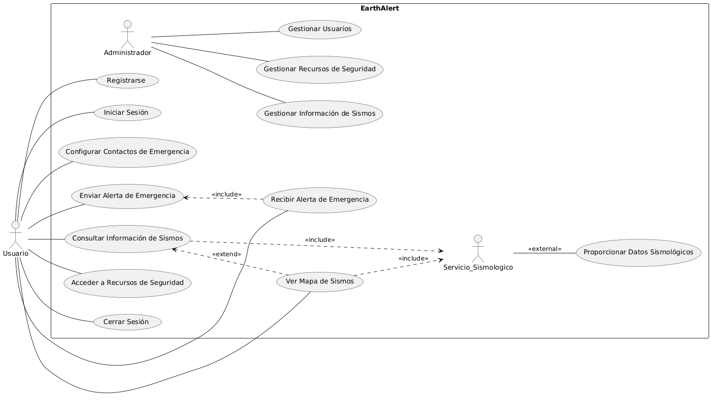

* 1. **Casos de Usos Extendidos**

Los casos de uso considerados son los más relevantes para el desarrollo de la arquitectura. Se adjunta el documento o planilla caso uso.

**Adjuntar la planilla caso uso extendido**

A continuación, se listan los casos de uso relevantes, los cuales pueden ser encontrados con su especificación detallada en el documento “Casos de Uso Extendido”.

| **Código** | **Nombre** | **Actores** | **Prioridad** |
| --- | --- | --- | --- |
| CU-001 | Registrarse | Usuario | Alta |
| CU-002 | Iniciar Sesión | Usuario | Alta |
| CU-003 | Configurar Contactos de Emergencia | Usuario | Media |
| CU-004 | Enviar Alerta de Emergencia | Usuario | Alta |
| CU-005 | Recibir Alerta de Emergencia | Usuario | Alta |
| CU-006 | Consultar Información de Sismos | Usuario, Servicio Sismológico | Alta |
| CU-007 | Ver Mapa de Sismos | Usuario, Servicio Sismológico | Media |
| CU-008 | Acceder a Recursos de Seguridad | Usuario | Media |
| CU-009 | Cerrar Sesión | Usuario | Baja |
| CU-010 | Gestionar Usuarios | Administrador | Alta |
| CU-011 | Gestionar Información de Sismos | Administrador, Servicio Sismológico | Media |
| CU-012 | Gestionar Recursos de Seguridad | Administrador | Media |
| CU-013 | Proporcionar Datos Sismológicos | Servicio Sismológico | Alta |

* 1. **Especificación de los Escenarios de Calidad Relevantes**

Después de un análisis en conjunto con los stakeholders, los escenarios de calidad se expresan a continuación:

| Identificador: CU-004-EQ01 | | |
| --- | --- | --- |
| Escenario(s): | | Envío de una alerta de emergencia en caso de sismo. |
| Atributos de Calidad relevantes: | | **Desempeño**: El sistema debe notificar a los usuarios en menos de 5 segundos después de recibir la información del servicio sismológico.  **Disponibilidad**: El sistema debe estar disponible al 99.9% del tiempo, especialmente en situaciones de emergencia.  **Tolerancia a fallos**: En caso de fallo de una API de sismología, se deben utilizar fuentes alternativas para continuar enviando alertas. **Componentes del Escenario**: |
| Componentes del Escenario | Estímulos: | Se detectó un sismo de magnitud superior a 5.0. |
| Fuente del estímulo | API del Servicio Sismológico. |
| Ambiente: | El usuario tiene la aplicación abierta o en segundo plano en un dispositivo móvil con conexión a internet. |
| Artefacto: | EarthAlert app móvil. |
| Respuesta: | Los usuarios deben recibir la alerta dentro de los 5 segundos, y la alerta debe enviarse también a sus contactos de emergencia configurados. |
| Medida de Respuesta | Tiempo promedio de respuesta menor a 5 segundos; al menos 99% de las alertas entregadas exitosamente. |

| Identificador: | | |
| --- | --- | --- |
| Escenario(s): | | Recepción de alertas en situaciones de baja conectividad. |
| Atributos de Calidad relevantes: | | **Desempeño**: El sistema debe ser capaz de enviar una alerta aún con baja calidad de red (3G o peor).  **Resiliencia**: Si el usuario no tiene conexión a internet en el momento de la alerta, esta se debe reintentar en intervalos de 10 segundos hasta que se reciba confirmación. |
| Componentes del Escenario | Estímulos: | Un sismo detectado mientras el usuario está en una zona con poca cobertura de red. |
| Fuente del estímulo | Servicio Sismológico. |
| Ambiente: | Conexión de red intermitente o débil en un dispositivo móvil. |
| Artefacto: | Aplicación móvil EarthAlert. |
| Respuesta: | El sistema debe intentar entregar la alerta al menos 3 veces en caso de fallo y notificar al usuario cuando la alerta se entregue exitosamente. |
| Medida de Respuesta | Porcentaje de alertas entregadas exitosamente en condiciones de baja conectividad (>90%). |

| Identificador: | | |
| --- | --- | --- |
| Escenario(s): | | Consulta de información de sismos y visualización de mapas en tiempo real. |
| Atributos de Calidad relevantes: | | **Desempeño**: El tiempo de carga de los datos sismológicos y la visualización del mapa interactivo no debe superar los 3 segundos.  **Escalabilidad**: El sistema debe soportar un aumento del 100% en las solicitudes de consulta durante un evento sísmico, sin afectar el rendimiento.  **Disponibilidad**: El servicio debe estar disponible en un 99.9% del tiempo, garantizando acceso a la información durante situaciones de emergencia. |
| Componentes del Escenario | Estímulos: | Un usuario consulta el historial de sismos recientes y visualiza el mapa interactivo de la actividad sísmica en tiempo real. |
| Fuente del estímulo | Solicitud del usuario en la aplicación móvil o web. |
| Ambiente: | Aplicación móvil o web con conexión a internet activa. |
| Artefacto: | EarthAlert app móvil y web. |
| Respuesta: | El sistema debe mostrar la lista de sismos y el mapa interactivo en menos de 3 segundos. Debe poder manejar un gran número de solicitudes simultáneas sin afectar el rendimiento del sistema. |
| Medida de Respuesta | * Tiempo promedio de respuesta menor a 3 segundos en al menos el 95% de los casos; soporte para un aumento de tráfico del 100% sin degradación significativa del rendimiento. |

1. **Vista de Procesos**

**Ilustración 2: Diagramas de Actividades**

**Registrar usuario**

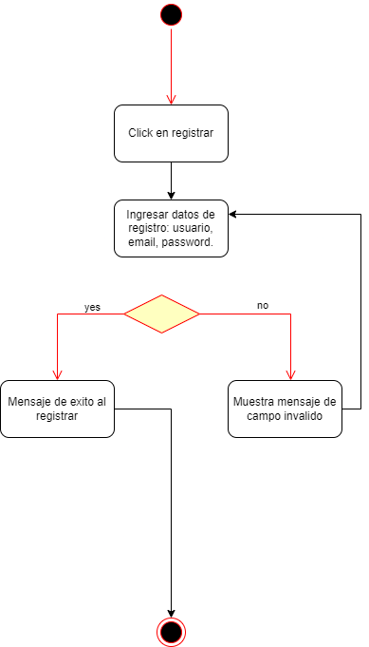

**Iniciar sesión**

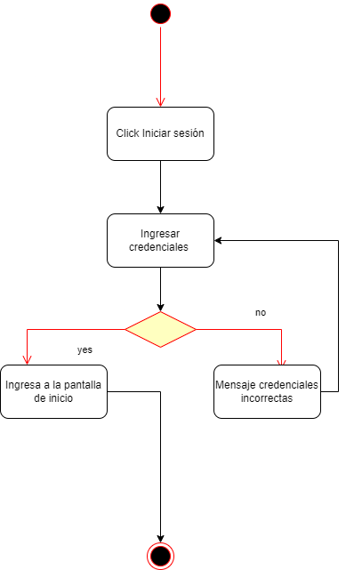

Contacto de emergencia

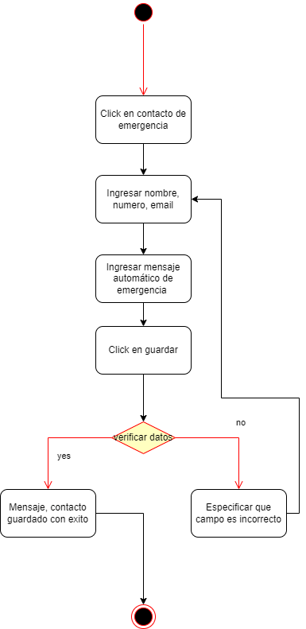

Mapas

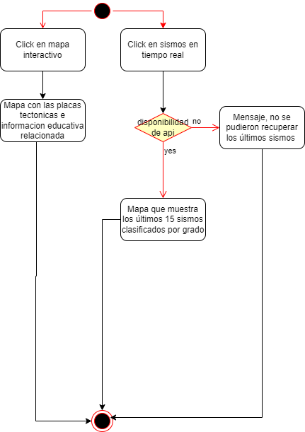

Alerta

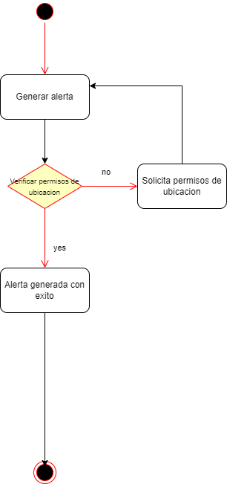

Recibir alertas

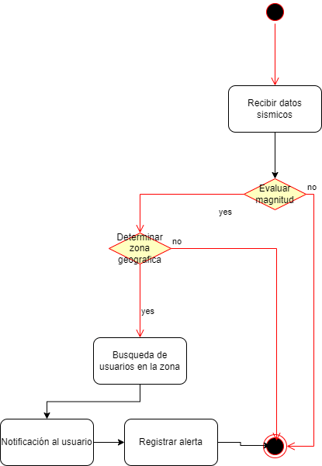

1. **Vista Lógica**

A continuación, se presenta una vista lógica de la aplicación expresado en tres diagramas, uno de ellos que muestra la parte estructural o estática de la aplicación (clases) y a la base de datos (modelo relacional).otra vista que representa la parte dinámica (secuencias).

* 1. **Parte Estructural ( Diagrama de Clases y Diagrama Relacional)**

**Ilustración 3: Diagrama de Clases**

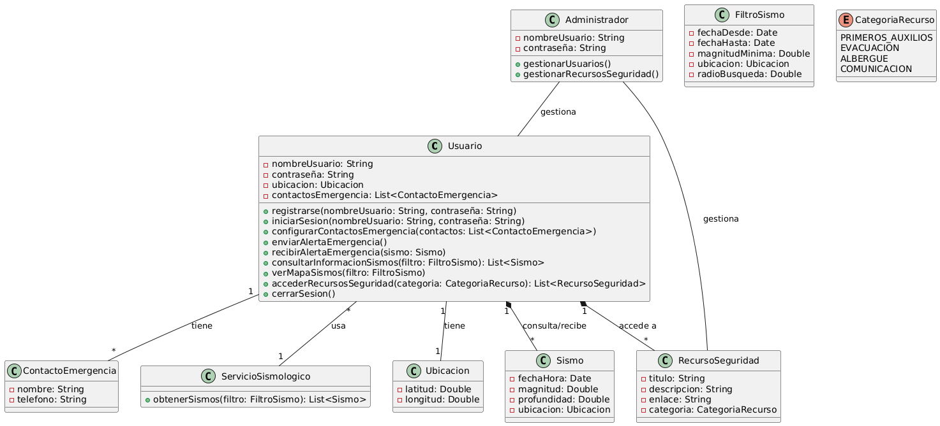

* + 1. *Descripción de Clases*

| **Código** | **Nombre** | **Descripción** |
| --- | --- | --- |
| **Código** | **Nombre** | **Descripción** |
| CL-001 | Usuario | Representa a un usuario de la aplicación. Almacena información como nombre de usuario, contraseña, ubicación y contactos de emergencia. Permite acciones como registrarse, iniciar sesión, configurar contactos de emergencia, enviar y recibir alertas, consultar información de sismos, ver el mapa de sismos, acceder a recursos de seguridad y cerrar sesión. |
| CL-002 | ContactoEmergencia | Representa un contacto de emergencia de un usuario. Almacena el nombre y el número de teléfono del contacto. |
| CL-003 | Ubicación | Representa una ubicación geográfica. Almacena la latitud y la longitud. |
| CL-004 | Sismo | Representa un evento sísmico. Almacena la fecha y hora, magnitud, profundidad y ubicación del sismo. |
| CL-005 | FiltroSismo | Representa un filtro para buscar sismos. Permite filtrar por fecha, magnitud, ubicación y radio de búsqueda. |
| CL-006 | CategoriaRecurso | Enumeración que representa las categorías de los recursos de seguridad (PRIMEROS_AUXILIOS, EVACUACION, ALBERGUE, COMUNICACION). |
| CL-007 | RecursoSeguridad | Representa un recurso de seguridad. Almacena el título, la descripción, un enlace y la categoría del recurso. |
| CL-008 | ServicioSismologico | Representa un servicio externo que proporciona información sobre sismos. Ofrece el método obtenerSismos para obtener una lista de sismos según un filtro. |
| CL-009 | Administrador | Representa un administrador de la aplicación. Almacena información como nombre de usuario y contraseña. Permite gestionar usuarios y recursos de seguridad. |

**Ilustración 4: Diagrama de Base Datos (Relacional)**

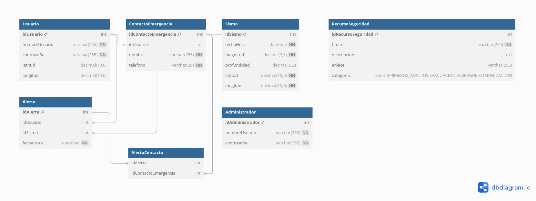

* + 1. *Descripción de Tablas*

| **Código** | **Nombre** | **Descripción** |
| --- | --- | --- |
| **Código** | **Nombre** | **Descripción** |
| TB-001 | Usuario | Almacena la información de los usuarios registrados en la aplicación. Incluye el ID del usuario, nombre de usuario, contraseña, latitud y longitud para la ubicación del usuario. |
| TB-002 | ContactoEmergencia | Almacena la información de los contactos de emergencia de cada usuario. Incluye el ID del contacto, ID del usuario al que pertenece, nombre del contacto y número de teléfono. Se relaciona con la tabla Usuario a través de idUsuario. |
| TB-003 | Sismo | Almacena la información de los eventos sísmicos. Incluye el ID del sismo, fecha y hora del evento, magnitud, profundidad, latitud y longitud del epicentro. |
| TB-004 | RecursoSeguridad | Almacena información sobre recursos de seguridad. Incluye el ID del recurso, título, descripción, enlace (URL) y categoría del recurso (PRIMEROS_AUXILIOS, EVACUACION, ALBERGUE, COMUNICACION). |
| TB-005 | Alerta | Registra las alertas generadas. Incluye el ID de la alerta, ID del usuario que recibe la alerta, ID del sismo que provocó la alerta y la fecha y hora en que se generó la alerta. Se relaciona con las tablas Usuario y Sismo a través de idUsuario e idSismo respectivamente. |
| TB-006 | AlertaContacto | Tabla de enlace que representa la relación muchos a muchos entre las alertas y los contactos de emergencia. Almacena el ID de la alerta y el ID del contacto de emergencia. Se relaciona con las tablas Alerta y ContactoEmergencia a través de idAlerta e idContactoEmergencia. |
| TB-007 | Administrador | Almacena la información de los administradores del sistema. Incluye el ID del administrador, nombre de usuario y contraseña. |

* 1. **Parte Dinámica (Diagrama de Secuencias)**

**Ilustración 5: Diagramas de Secuencias**

**Diagrama de secuencias app móvil**

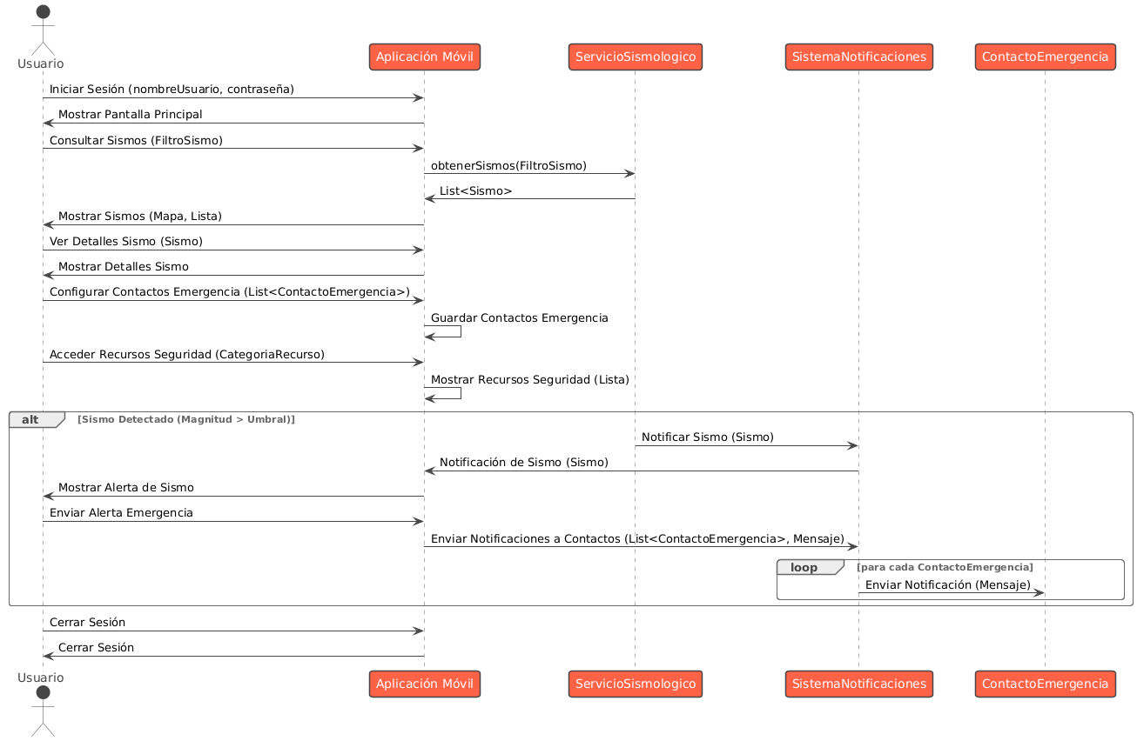

**Diagrama de secuencias app web**

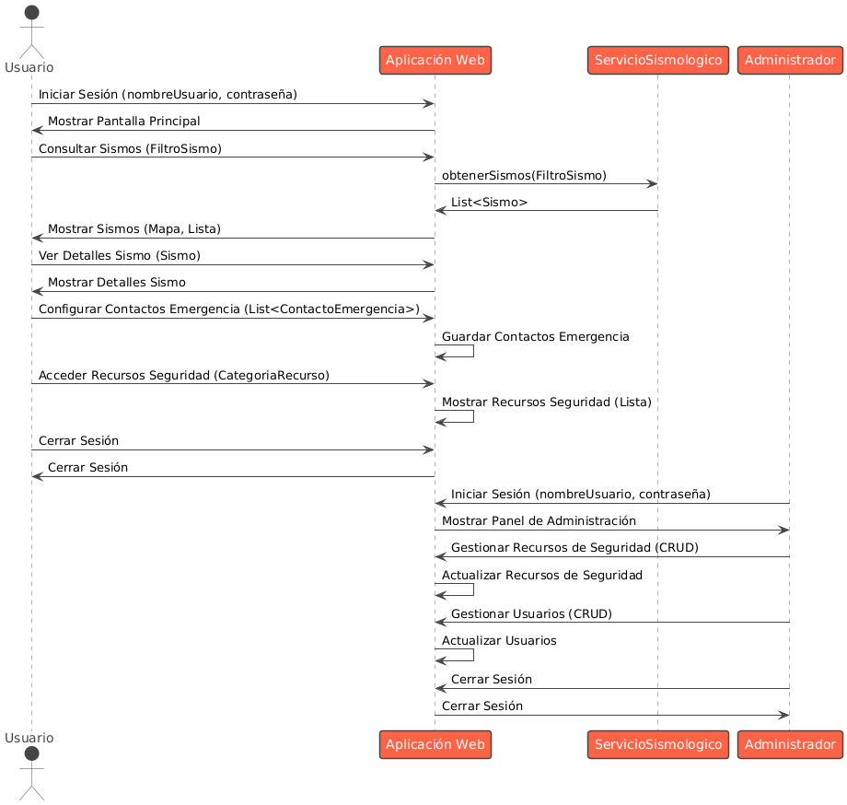

1. **Vista de Desarrollo o Despliegue**

En esta vista se describen las componente o modulos en las cuales se dividirá o implementará el sistema

**Ilustración 6: Diagrama de componentes**

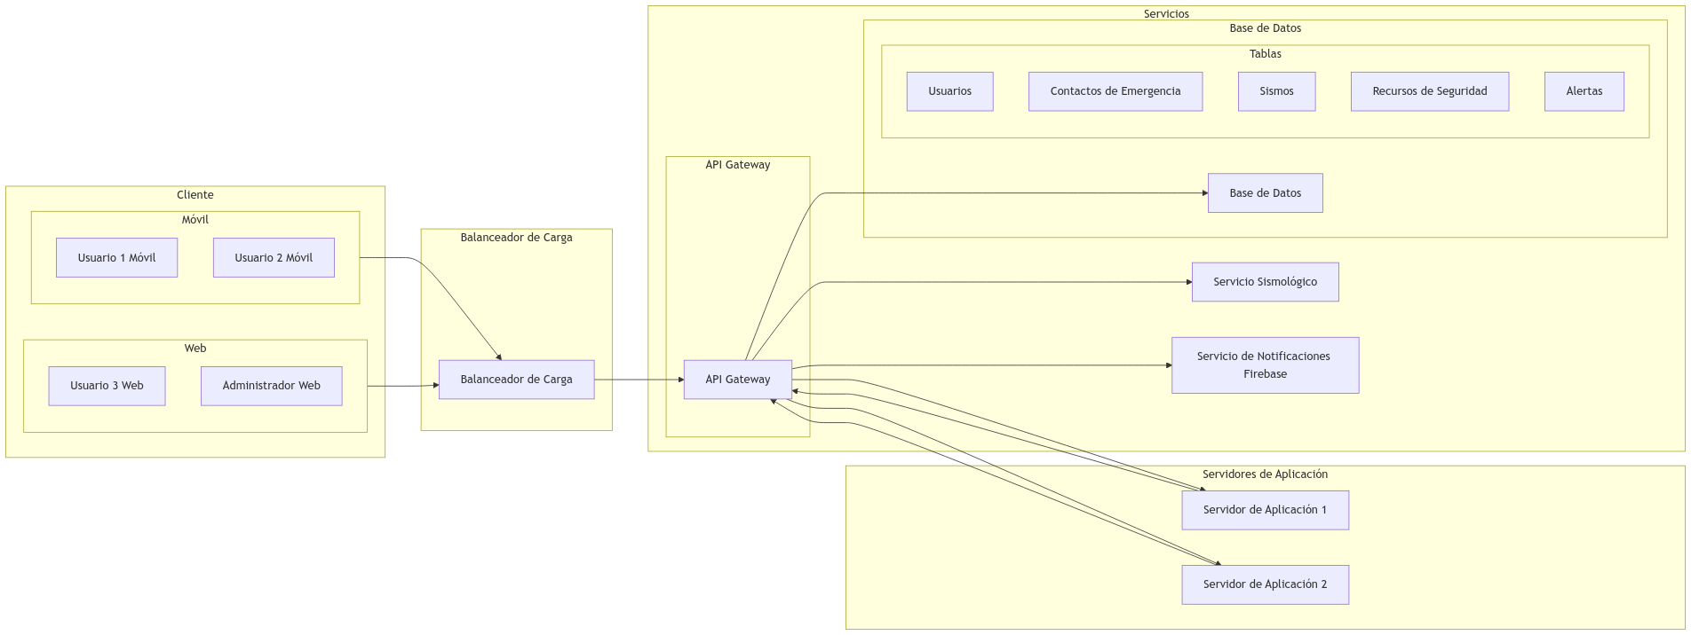**Vista Física**

En esta vista se despliegan los nodos que participan con el sistema.

**Ilustración 7: Diagrama de Despliegue**

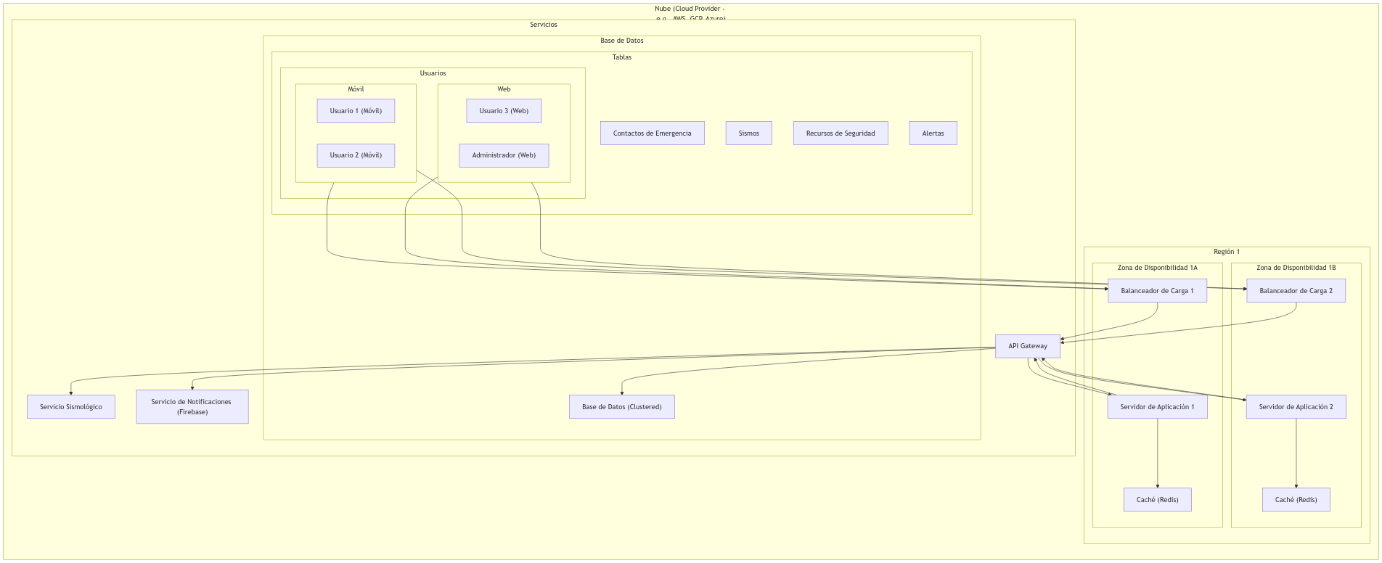

1. **Decisiones de Diseño y Selección de Alternativas**

Las principales decisiones arquitectónicas se tomaron en consideración de la restricción Tiempo de Construcción. Dado que el proyecto debe implementarse en un tiempo ajustado y sin holguras, se privilegió la adopción de una arquitectura conocida y que presente un bajo riesgo en su implementación.

Asimismo, la arquitectura se modularizó y cada módulo serán testeables unitariamente de forma de asegurar que cada pieza tenga una baja tasa de fallas.

Un segundo propósito que fue considerado en la selección de alternativa son :

**Desarrollo de aplicación móvil en tecnologías distintas a la web:** Se decidió iniciar el desarrollo de la aplicación móvil en React Native usando Expo.

**Análisis de Reutilización**

* Ejemplo : Se utilizará el código del mantenedor de productos en clientes
* Ejemplo: Se utilizarán plantillas gráficas con los mismos colores y logotipos en el mantenedor de clientes, productos, ventas.